绝密 ★ 考试结束前
全国2013年4月高等教育自学考试
电磁场试题
课程代码：02305
请考生按规定用笔将所有试题的答案涂、写在答题纸上。
选择题部分
注意事项：
1. 答题前，考生务必将自己的考试课程名称、姓名、准考证号用黑色字迹的签字笔或钢笔填写在答题纸规定的位置上。
2. 每小题选出答案后，用2B铅笔把答题纸上对应题目的答案标号涂黑。如需改动，用橡皮擦干净后，再选涂其他答案标号。不能答在试题卷上。

一、单项选择题（本大题共15小题，每小题2分，共30分）
在每小题列出的四个备选项中只有一个是符合题目要求的，请将其选出并将“答题纸”的相应代码涂黑。错涂、多涂或未涂均无分。
1．变压器电动势的产生条件是
A．电场恒定 B．磁场恒定
C．电场变化 D．磁场变化
2．根据电磁感应定律，导电回路中
A．电导率越大，感应电动势越大 B．电导率越小，感应电动势越大
C．电导率越大，感应电动势越小 D．电导率与感应电动势大小无关
3．电荷1对电荷2的作用力为F₂₁，电荷2对电荷1的作用力为F₁₂，已知电荷2所带的电量大于电荷1，问F₁₂与F₂₁的大小关系如何？
A．前者大 B．二者相等
C．前者小 D．不确定
4．静电场的泊松方程为
A.▽²φ= B．▽φ=
C．▽²φ=— D. ▽φ=—
5．导体表面为无限大平面时，则镜象点电荷与原点电荷是何种关系？
A．等量、同号 B．不等量、同号
C．不等量、异号 D．等量、异号
6．在不良导体中观察，下列哪一个物理量在良导体表面上处处相等？
A．电场强度 B．电流密度
C．电位 D．温度
7．下列哪一个因素对减少接地电阻起主要作用？
A．加粗接地导线 B．提高接地体电导率
C．减少接触电阻 D．提高接地体周围土壤电导率
8．当场域中有电流分布时，求解恒定磁场边值问题可以用
A．拉普拉斯方程 B．泊松方程
C．库仑定律 D．高斯通量定理
9．媒质分界面无电流分布时，则下列关于磁场强度和磁感应强度分量的表述正确的是
A．H_{n}和B_{n}连续 B．H_{n}和B_{t}连续
C．H_{t}和B_{n}连续 D．H_{t}和B_{t}连续
10．恒定磁场边值问题的第一类边界条件的表述是
A．给出部分边界的矢量磁位 B．给出全部边界的矢量磁位
C．给出部分边界的磁场强度 D．给出全部边界的磁场强度
11．螺线管R=50Ω,L=5H，两端加50V直流电压，则磁场储能为
A.0.5W B.2.5W
C.5W D.25W
12．下列几种情况中，B点电位高是由于
A．正电荷由A移到B时，外力做正功 B．正电荷由A移到B时，电场力做正功
C．负电荷由A移到B时，外力做正功 D．负电荷由A移到B时，电场力做负功
13．电介质中电场能量的表达式是
A．εE² B．εD²
C．εE² D．εD²
14．平面电磁波在理想介质中传播时，电场与磁场之间的关系是
A．时间上同相，空间上互相垂直 B．时间上同相，空间上互相平行
C．时间上反相，空间上互相垂直 D．时间上反相，空间上互相平行
15．在导电媒质中，电磁波每前进单位长度，场量衰减幅度（幅值与衰前之比）为
A．e^{-a} B．eª
C．e^{-π} D．e^{π}

非选择题部分
注意事项：
用黑色字迹的签字笔或钢笔将答案写在答题纸上，不能答在试题卷上。
二、填空题（本大题共10小题，每小题1分，共10分）
16．已知场矢量D=e^{-y}(cos xe_{x}-sin xe_{y})。则▽·D=______。
17．静电场的拉普拉斯方程在直角坐标系中的表达式为______。
18．金属球A外罩有同心金属球壳B，已知A带电量为Q_{A},B带电量为Q_{B}，则球壳B外表面所带电量为______。
19．平行板电容器板间距离增大时，其电容量______。
20．在恒定电场中，体电流密度的散度为______。
21．单位体积内磁偶极矩的矢量和被定义为______。
22．已知B=10xe_{x}(Wb/m²)，则穿过x=2m处，垂直于x轴的2m²面积的磁通量等于______。23．坡印亭矢量S_{p}=E×H中的S_{p}的单位是______。
24．理想介质中均匀平面波的波阻抗Z_{c}=，其在真空中的数值为______。
25．电磁波进入导电媒质后波幅衰减到原波幅e⁻¹时，所行经的距离称之为______。
三、名词解释题（本大题共4小题，每小题3分，共12分）
26．线性导电媒质
27．电磁波
28．恒定电流场能量
29．集肤效应
四、简答题（本大题共5小题，每小题5分，共25分）
30．简述法拉第电磁感应定律。
31．在静电平衡条件下，带电导体有什么特点？
32．什么是恒定电场中的电流连续性？
33．恒定磁场中束缚电流和自由电流有何区别？
34．简述下列两种磁能表达式的物理意义的不同之处。
（1）=
（2）=
五、计算题（本大题共2小题，第35小题10分，第36小题13分，共23分）
35．在无限大磁媒质分界面上，有一无限长直导线电流I，如题35图所示，求两种媒质中的磁感应强度和磁场强度。
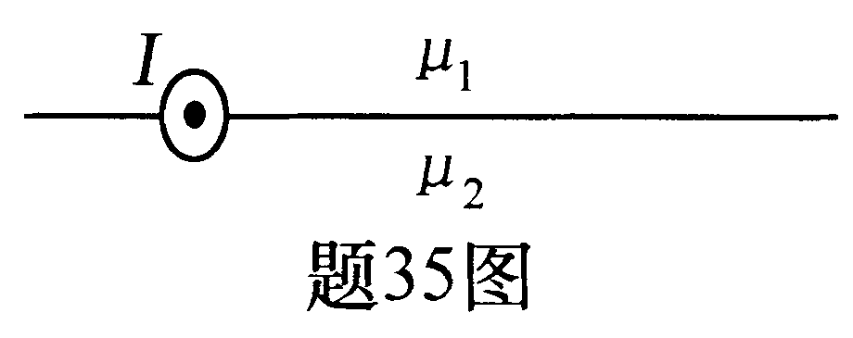
36．如题36图(a)所示，二个电容器（8μF,8μF,4μF）串联，A、B两端电压为12V。
(1)求4微法电容器上的电量。
(2)撤去外电源，将三者拆开后再并联（同一极性板联在一起），如题36图(b)所示，求电容器组两端电压。
